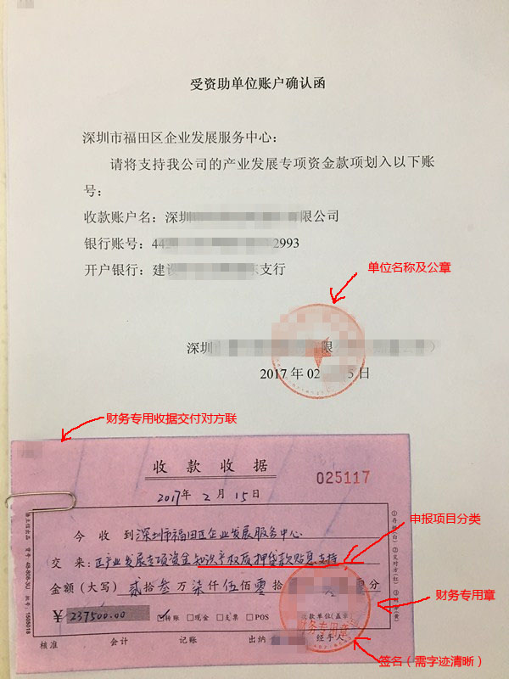
注意：
- 金额大写应注意把零写上，不能不写如：“零佰贰拾零万零仟零佰零拾零元零角零分”；
- 金额小写应注意不能写中文，应只写数字如：200000.00

